

Facultad de Ingeniería

Departamento de Ingeniería en Sistemas

Sistemas Operativos 1 (IS412)



**PRIMER AVANCE DEL PROYECTO**

**DESARROLLA WEB**

Presentado por:

Leo Misael Chacón Canales 20121017231

Ciudad Universitaria, Tegucigalpa MDC, Francisco Morazán Octubre, 2018

Contenido

**INTRODUCCIÓN** 3

**TÍTULO DEL PROYECTO: “DUNAMIS DIGITALES”** 3

**DEFINICIÓN DEL PROYECTO** 4

**Aspectos Técnicos** 5

**Como diseñar la Base de datos** 6

**DESCRIPCIÓN GENERAL DE LOS MÓDULOS** 6

**DISEÑO DE LOS MOKUPS** 8

# **INTRODUCCIÓN**

En el presente proyecto se muestra el análisis y diseño de un sistema de información para la empresa “Dunamis Digitales” desarrollando una plataforma web para gestión y codificación colaborativa en línea. funciona de forma similar a la plataforma Google Drive con la diferencia que esta se utilizará para crear proyectos de desarrollo web del lado del cliente.

Se hizo una investigación minuciosa para la obtención de la información necesaria, en mi caso averigüe por internet información sobre las plataformas Web que están actualmente en servicio como ser CODEPEN para ver los requerimientos del sistema, procesos y estructura del sistema. De esta manera se facilita realizar el análisis y diseño de un sistema adecuado para la empresa “Dunamis Digitales”.

El presente trabajo fue desarrollado de acuerdo a lo visto en la clase de Desarrollo Web o Sistemas Expertos y que se ha ido desarrollando a lo largo de esta.

Implementando lo estudiado en clase para el front-end el lenguaje HTML-5, CSS, y JavaScript del lado del cliente, y en el Back-end el lenguaje Node.js del lado del servidor. Así como los requerimientos dados por el Profesor para realizar el Proyecto.

# **TÍTULO DEL PROYECTO: “DUNAMIS DIGITALES”**



**“Somos una empresa diferente”**

Dunamis es una herramienta de testing para desarrolladores web, es una herramienta para realizar pruebas a fragmentos de código que todo desarrollador web o front-end sabrá apreciar. Con la idea de seguir presentando [herramientas útiles](http://bitelia.com/2014/06/herramientas-para-desarrollo-web) para desarrolladores web, queremos mostrarles una perfecta para esas ocasiones en que deseas probar un poco de código [JavaScript](http://bitelia.com/tag/javascript), por ejemplo. Existen algunas plataformas que te ahorran la tarea de configurar un entorno completo solo para algo de testing. Dunamis es una de ellas pues logra que te concentres en lo importante, probar lo que tienes en mente haciendo del resto algo secundario.

[Dunamis](https://codepen.io/) es un patio de pruebas para vistas o front-end de la web. Es una herramienta de testing interactivo enfocada en educar y compartir. Bien sea que necesites probar un caso de prueba reducido para encontrar errores o simplemente dar un vistazo de tu última creación y obtener feedback de otros usuarios, Dunamis te viene como anillo al dedo.

Dunamis es una herramienta de prototipado rápido y prueba de fragmentos de código. Ofrece una interfaz de usuario y funcionalidades bastante intuitivas y fáciles de usar. En sus paneles hay columnas listas para probar HTML, CSS y JavaScript con tan solo hacer click a la opción nuevo proyecto. De esta manera es muy sencillo visualizar tu código; te permite actualizar rápidamente el marcado o JavaScript y obtener resultados inmediatos, que es justamente lo que un [desarrollador](http://bitelia.com/tag/javascript) necesita. Algunas de sus características a resaltar son:

Guarda fragmentos de código para uso posterior

Permite compartir fragmentos de código a través de enlaces personalizados.

Incentiva la colaboración dando la oportunidad de contribuir con otros desarrolladores en el mismo código

Embeber o incrustar fragmentos de código en otros sitios

JavaScript linting

Dunamis dispone de una edición gratuita y una versión Pro con más funcionalidades.

# **DEFINICIÓN DEL PROYECTO**

El proyecto consiste en desarrollar una plataforma web para gestión y codificación colaborativa en línea. se utilizará para crear proyectos de desarrollo web del lado del cliente. El usuario deberá registrarse y tendrá la facilidad de escoger un plan específico que tendrán limitaciones en cuanto al espacio o cantidad de proyectos a crear. Por cada proyecto de desarrollo web que el usuario quiera crear, se debe poder escribir el código HTML, CSS y JS en la misma pantalla. Además, cada vez que el usuario guarde cambios de los recursos estos deberán combinarse para poder visualizarse el resultado real en una sección o contenedor, puede utilizar la etiqueta iframe para dicho caso. Todos los códigos respectivos que el usuario puede editar deben visualizarse con sintaxis coloreada o resaltada (Syntax highlighting). La funcionalidad deberá ser muy similar a las plataformas codepen.io y jsfiddle. Otra funcionalidad deberá ser la creación de snippets de código (fragmentos) en cualquier lenguaje de programación y guardarlos en cualquier carpeta.

## **Aspectos Técnicos**

Para el desarrollo del proyecto se deben considerar los siguientes aspectos técnicos:

1. **Aplicación web *full responsive*:** Puede utilizar cualquier framework css para que el sitio web sea adaptable a diferentes tamaños de pantalla. Se recomienda utilizar Bootstrap de Twitter.

2. **Plantilla web personalizada:** Puede utilizar una plantilla base descargada de internet, pero esta debe personalizarse al punto de que su aspecto sea totalmente diferente al original alineado a su logotipo y paleta de colores.

3. **Desarrollo de Landing Page:** Diseñar y desarrollar una página informativa.

4. **Implementación de peticiones AJAX y JSON:** Todas las transacciones deben ser peticiones asíncronas y deberán utilizar JSON para el intercambio de información.

5. **NodeJS como lenguaje del lado del servidor:** Se permite únicamente el uso de Express como framework del lado del servidor.

6. **Despliegue del aplicativo en línea:** La aplicación web debe estar disponible en línea, ya sea mediante un hosting/dominio gratuito o pagado (Recomendable: Heroku).

7. **Implementación de plugins de terceros:** Como mínimo implementar en el aplicativo plugins como FontAwesome, Highligth.js, Google Fonts y similares.

8. **Gestor de base de datos:** Utilizar el gestor de base de datos de su preferencia, se recomienda investigar antes si el servicio de hosting a utilizar ofrece soporte al gestor de base de datos seleccionado.

9. **Recursos gráficos, paleta de colores y Experiencia de Usuario (UX):** Se evaluará la vistosidad del producto final, puede utilizar recursos gráficos obtenidos de internet. En caso de contar con un recurso externo a la clase que sea apoyo en la parte grafica puede incluirlo en el proyecto. Aplicar funcionalidades o distribución del contenido orientados a mejorar la Experiencia de Usuario (UX).

10. **Utilización de Github:** Es obligatorio utilizar la plataforma Github para sincronizar el proyecto en un repositorio en línea.

## **Como diseñar la Base de datos**

Debera diseñar una base de datos escalable que considere la gestión de toda la información de los modulos/funcionalidades expuestas en la sección anterior.

El gestor a utilizar se deja a criterio del estudiante, sin embargo, se recomienda utilizar el visto en clase.

Debe proporcionar scripts, accesos e instructivos necesarios para configurar la base de datos diseñada.

# **DESCRIPCIÓN GENERAL DE LOS MÓDULOS**

**Módulo Landing Page/Página comercial/Página promocional**: Se encargará de dar inicio a la plataforma y darle la bienvenida a la página web al usuario que abra la página dando la información necesaria al usuario para que pueda utilizar la plataforma.

**Módulo de login:** es el módulo donde el usuario ingresa al sistema con nombre y Contraseña.

**Módulo de Login con redes sociales:** Es el Modulo donde el usuario ingresa al sistema por medio de red Social.

**Módulo de Registro de usuarios:** Se encargará de registrar a los nuevos usuarios que usen la plataforma para sus trabajos.

**Módulo de Administrar perfil de usuario:** Se encargará del ingreso y modificación de la información. El conjunto de información que contiene su configuración, preferencias, mensajes de correo, contraseñas, libretas de direcciones y certificados.

* 1. **Módulo de Adquisición de planes o Plan gratis**: Es el modulo que se encarga de gestionar el plan que el usuario elegirá para la creación de sus proyectos. Por ejemplo:

|  |  |  |  |  |  |
| --- | --- | --- | --- | --- | --- |
|  |  | * 1. **GRATIS**   2. **$.0.00/1MES** | **STARTER**  **$.74.00/AÑO** | * 1. **DESARROLLADOR**   2. **$.133.00/AÑO** | **SUPER**  **$.300.00/AÑO** |
| **PROYECTOS** | Proyectos | * 1. 1 | 10 | * 1. 25 | 50 |
| * 1. Archivos por proyecto | * 1. 10 | 50 | * 1. 150 | 300 |
| * 1. Desplegar | * 1. 0 | 1 | * 1. 5 | 20 |
| * 1. Dominio personalizado | * 1. 0 | 0 | * 1. 5 | 20 |
| **VISTAS DE PROYECTOS** | * 1. editor de vista | SI | SI | * 1. SI | SI |
| * 1. vista completa | SI | SI | * 1. SI | SI |
| * 1. vista detallada | SI | SI | * 1. SI | SI |
| * 1. Depuración compartible | * 1. NO | SI | * 1. SI | SI |
| **ALOJAMIENTO** | * 1. Total, GB | 0 | 1 GB | * 1. 5 GB | 10 GB |
| Peso máximo de archivo | * 1. 0 | 2 MB | * 1. 2 MB | 2 MB |

* 1. **Módulo de creación de carpetas para organizar proyectos**: Se encargará de crear las carpetas para los proyectos carpetas .html, .css, .js para guardarlos en la base de datos o en la pc. Para posteriormente guardarlos en la base de datos.

**Módulo de creación de proyectos y creación de archivos:** es el modulo encargado de crear el proyecto completo al unir las carpetas de archivos y luego crear los archivos todo esto solo a nivel lógico de bases de datos.

**Modulo Configurar proyectos en modo offline.** Esta funcionalidad deberá guardar la información de los archivos en una base de datos local en indexeddb (Web progresiva).

**Modulo Código marcado/Syntax highlighting.** Puede utilizar el plugin de su preferencia.

**Modulo Funcionalidad para compartir archivos y carpetas con otros usuarios.**

**Modulo Chat en tiempo real** al momento de editar los archivos con las personas con las que tiene compartido el proyecto.

**Modulo Creación de snippets de código.**

**Modulo Funcionalidad para descargar los archivos creados.**

# **DISEÑO DE LOS MOKUPS**

INICIO Y BIENVENDIA

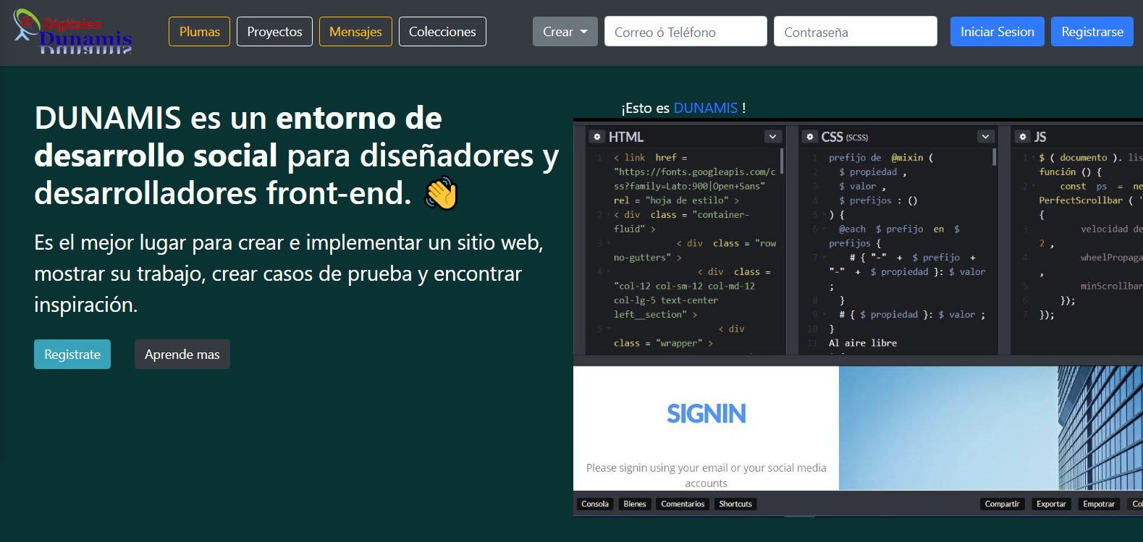

LOGIN

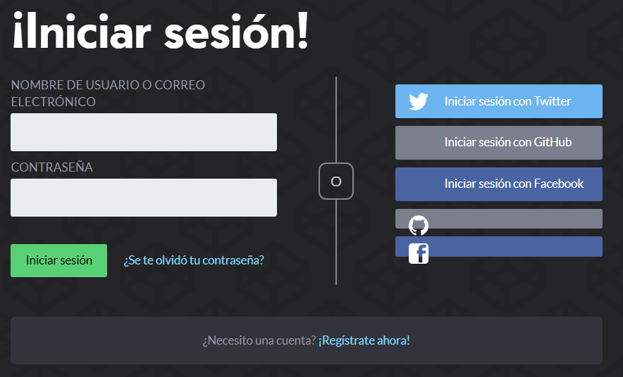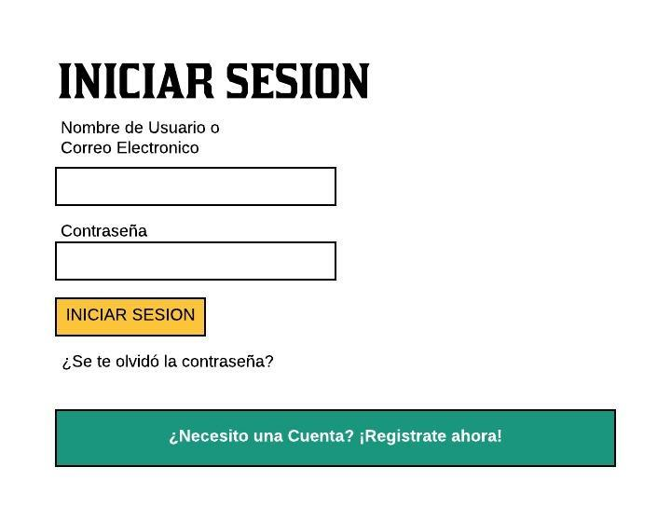

MODULO DE REGISTRO DE USUARIOS

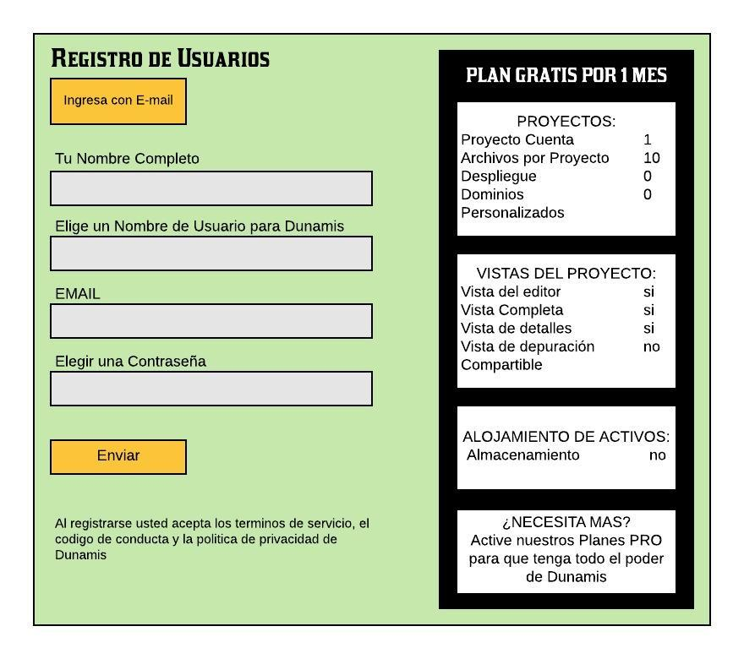

EDITAR PERFIL DE USUARIO

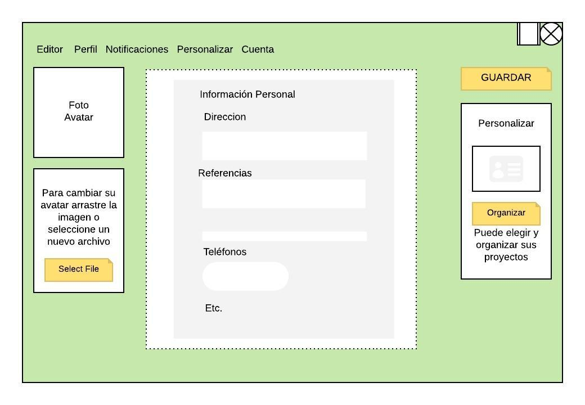

FORMULARIO DE PLANES

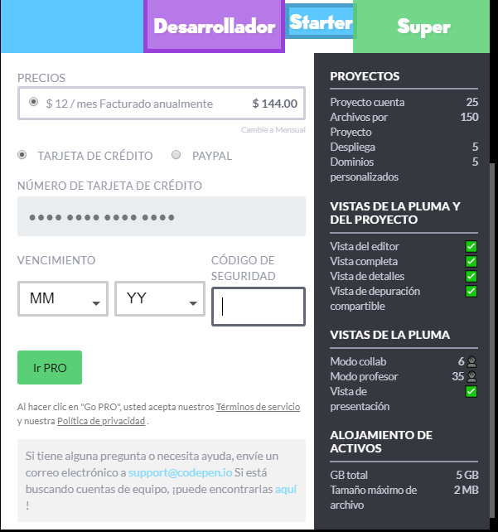

FORMULARIO PARA CREAR PROYECTOS

